Escala de Miedo a la Soledad (BSFL)

Ventura-León et al. (2020)

A continuación, se le presentan un conjunto de preguntas acerca como Ud. Piensa, siente y actúa acerca de la soledad.

Ítems | Nunca | Rara vez | A veces | Casi siempre | Siempre
1.Temo que alguien pueda abandonarme | 0 | 1 | 2 | 3 | 4
2. La idea de estar solo me preocupa | 0 | 1 | 2 | 3 | 4
3. Tengo miedo a estar solo | 0 | 1 | 2 | 3 | 4
4. Cuando estoy solo busco la compañía de alguien | 0 | 1 | 2 | 3 | 4
5. Me preocupa que alguien se aleje de mi lado | 0 | 1 | 2 | 3 | 4

Corrección:
La corrección puede realizarse mediante la sumatoria de todos los ítems desde un modelo clásico o modelar una estructural unidimensional en el caso de utilizar un enfoque SEM. Aquí un ejemplo:
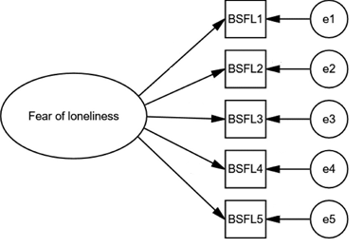
Referencia:
Ventura-León, J., Sánchez-Villena, A., Caycho-Rodríguez, T., Barboza-Palomino, M., & Rubio, A. A. (2020). Fear of loneliness: Development and Validation of a Brief Scale. Frontiers in Psychology, 11, 2768.

